Vitória da Conquista, 03 de março de 2022

OF. Nº 071/2022 SECGERAL/CMVC

A Sua Senhoria o Senhor

**Rui Costa**

**Governador da Bahia**

Senhor,

Encaminhamos a Sua Senhoria as seguintes **indicações** aprovadas nos termos regimentais vigente em sessão ordinária realizada pela câmara Municipal. Ante o exposto, solicito o atendimento das referidas proposições e a devida resposta aos Ilustres Vereadores.

→ De autoria do vereador Orlando de Oliveira Santos Filho (PRTB): 245/2022, 252/2022, 253/2022

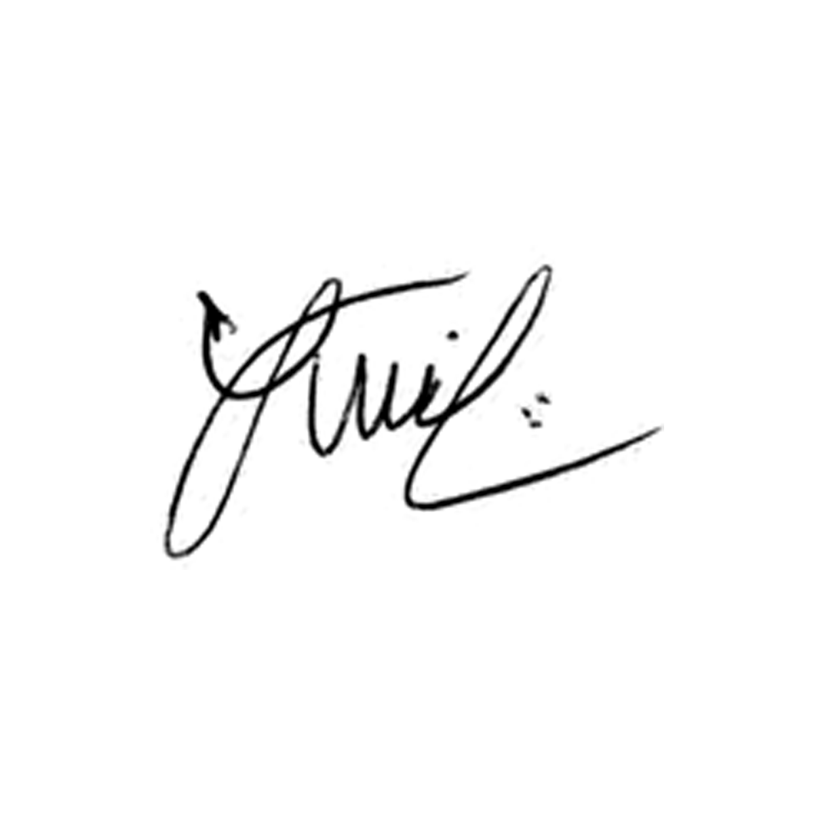

**Luis Carlos Batista**

Presidente